KẾ HOẠCH DẠY HỌC MÔN TIẾNG VIỆT LỚP 1
Chủ đề 33: CHÚNG MÌNH THẬT ĐẶC BIỆT
Bài 3: Ước mơ nào cũng quý
I. Mục tiêu: Bài học giúp HS hình thành các năng lực và phẩm chất sau:
1.Năng lực:
a. Đọc:
- Đọc đúng và rõ ràng các từ ngữ khó: Nghĩ suy, siêu nhân, ước mơ, chăm chỉ, điều gì, thật, muốn, ước, nhưng
- HS đọc trơn được khổ thơ, bài thơ với tốc độ đọc từ 40 – 60 tiếng/ phút. Biết ngắt nghỉ hơi.
b. Nói – nghe:
- Nghe và trả lời đúng câu hỏi về nội dung bài.
- HS biết nói với bạn về ước mơ của mình
c. Viết:
- Viết đúng từ ngữ và phân biệt được từ chứa tiếng có vần uy – ui
2. Phẩm chất:
- Góp phần hình thành phẩm chất chăm chỉ ( tích cực trong học tập) và trách nhiệm ( có sự cố gắng để thực hiện được ước mơ mà bản thân yêu thích)
- Đồ dùng dạy học
-Tranh: Cô giáo, siêu nhân, bác nông dân, du hành vũ trụ…. Và các ngành nghề khác
-Bài hát: “Lớn lên em sẽ làm gì?”
-Video clip: Nhận biết về nghề nghiệp
- Các slide trình chiếu sẵn câu thơ, khổ thơ đánh dấu ngắt dòng; gạch chân các từ ngữ khó.
- Tranh dạy học mở rộng vốn từ: Khám bệnh, lái xitec, ngồi trên boong tàu.
- Tranh cho dạy học luyện nói: Bạn muốn làm nghề gì; Kể cho bạn nghe về một truyện em đã được đọc.

- Các hoạt động dạy học

HOẠT ĐỘNG CỦA GIÁO VIÊN | HOẠT ĐỘNG CỦA HỌC SINH
TIẾT 1  1.Hoạt động 1: Khởi động  Cho HS nghe bài hát: Lớn lên em sẽ làm gì?  -Hỏi:  +Trong bài hát có những ngành nghề gì?  +Em hãy đoán xem những ngành nghề này làm gì?  Dẫn: Làm nghề gì cũng đem lại lợi ích cho cộng đồng, cho xã hội, chúng ta cùng tìm hiểu bài thơ: “ước mơ nào cũng quý”  - Ghi tựa bài lên bảng: “ước mơ nào cũng quý”  2. Hoạt động 2: Luyện đọc thành tiếng  -Mục tiêu: Đọc đúng và rõ các từ, các câu trong bài thơ; Tốc độ đọc khoảng 60 tiếng/ 1 phút; Biết ngắt hơi ở chỗ kết thúc dòng thơ  -Phương pháp, kĩ thuật, hình thức tổ chức: Đọc thầm, đọc cá nhân, đọc theo nhóm  a.Cho HS đọc thầm  - Kiểm soát lớp  b. Đọc mẫu lần 1  -Nhắc HS chỗ ngắt nhịp, ngắt dòng  Slide: ước mơ nào cũng quý  Hôm nay, / cô giáo hỏi //  Em mơ ước điều gì?  A, / câu hỏi hay thật//  Không cần phải nghĩ suy.  Bạn muốn làm nhà báo//  Bạn mong thành nông dân//  Bạn thích làm cô giáo//  Bạn ước thành siêu nhân//  Tươi cười/ cô giáo bảo//  Ước mơ quý như nhau//  Nhưng/ các em hãy nhớ//  Chăm chỉ phải đi đầu//  Phạm Văn Tình  c. HS đọc tiếng, từ ngữ  * Cho HS tìm và nêu các từ khó đọc  - Ghi bảng  -HS đọc các từ, ngữ không theo thứ tự, từ nào HS không đọc được thì yêu cầu HS đánh vần hoặc đọc trơn,  *Giải thích từ ngữ khó: nghĩ suy, siêu nhân, chăm chỉ  -Em hiểu thế nào là chăm chỉ ?  - Theo em, ngoài từ chăm chỉ em còn có thể thay thế được bằng từ nào?  - Vậy siêng năng cùng nghĩa với từ chăm chỉ  - Vậy trái ngược với chăm chỉ là gì?  Các từ: suy nghĩ, siêu nhân quy trình tương tự)  d. Tổ chức cho HS đọc từng dòng thơ, khổ thơ.  Đọc khổ thơ 1:  -Tổ chức cho HS đọc nhóm 4  Đọc khổ thơ 2:  Tổ chức cho HS đọc đồng thanh  -Tổ chức cho HS đọc nhóm 4  Đọc khổ thơ 3:  Tổ chức cho HS đọc đồng thanh  -Tổ chức cho HS đọc nhóm 4  e.Tổ chức cho HS đọc cả bài thơ  -Tổ chức cho HS đọc trong nhóm 3 HS  -Tổ chức cho HS thi đọc đúng, 1 lượt 3 nhóm, mỗi nhóm đồng thanh đọc 1 khổ thơ  -Hỏi:  +Nhóm nào đọc đúng, không vấp, rõ ràng?  +Thế nào là đọc tốt?  -Cho 3 HS khá đọc toàn bài, mỗi HS đọc 1 khổ thơ  - GV nhận xét.  TIẾT 2  3. Hoạt động 3: Tìm hiểu bài thơ  3.1 . Mở rộng vốn từ: uy, ui  * Mục tiêu: Mở rộng vốn từ về sự vật  3.1.1.Tìm tiếng trong bài có vần: uy  Phương pháp; kĩ thuật; HTTC: Làm việc cá nhân  - HS đọc thầm và gạch chân tiếng có chứa vần uy có trong bài.  - HS đọc và phân tích tiếng: suy, quý  3.1.2. Tìm ngoài bài đọc từ ngữ chứa tiếng có vần ui, uy  * Phương pháp; kĩ thuật; HTTC: Hoạt động nhóm đôi, trò chơi  + Tổ chức cho HS quan sát tranh và hỏi nhau về nội dung của bức tranh.  +Tổ chức cho HS chơi trò: “Ai nhanh, ai đúng”  Luật chơi: Chia lớp thành 2 đội A và B thi nhau tìm tiếng có chứa vần “ui” – “uy”.  -GV kiểm tra và khen thưởng.  3.2. Đọc hiểu:  * Mục tiêu:  + HS hiểu được nội dung của bài đọc: “ Ước mơ nào cũng quý ”.  * Phương pháp; kĩ thuật; HTTC: Thuyết minh, sách giáo khoa  3.2.1. Hoạt động: Trả lời câu hỏi  - Yêu cầu HS đọc và trả lời câu hỏi 1: Bài thơ nhắc đến những ước mơ nào?  - Yêu cầu HS đọc và trả lời câu hỏi 2: Cô giáo khuyên các bạn nhỏ làm điều gì?  Hỏi:  -Theo em, công việc nào thú vị nhất ? Vì sao?  -Để thực hiện được ước mơ em cần phải làm gì?  3.3. Hoạt động luyện nói  *Mục tiêu:  - Bước đầu nhận biết được các nghề, nói được về ước mơ muốn làm nghề gì.  - Kể cho bạn nghe về một truyện em đã được đọc có liên quan đến chủ đề nghề nghiệp tương lai sau này.  * Phương pháp; kĩ thuật; HTTC: Thảo luận nhóm, video  3.3.1. Tổ chức cho HS xem Video về các ngành nghề.  3.3.2. HS kể về câu truyện mà em đã đọc có liên quan đến chủ đề nghề nghiệp.  4. Hoạt động 4: Củng cố, dặn dò  -Phương pháp: Hỏi đáp , thuyết trình  - Bài học ngày hôm nay đã cho em biết thông tin về điều gì?  Kết luận:  Có rất nhiều ước mơ và ước mơ nào cũng quý như nhau. Để thực hiện được ước mơ thì các em phải chăm chỉ học hành.  - Nhận xét tiết học  - Dặn dò. | -Nghe và hát theo bài hát: Lớn lên em sẽ làm gi? Kèm theo động tác vận động cơ thể (múa)  Trả lời:  + Nông dân, bác sĩ, giáo viên, công an, dược sĩ….  + Giáo viên: Nghề dạy học;  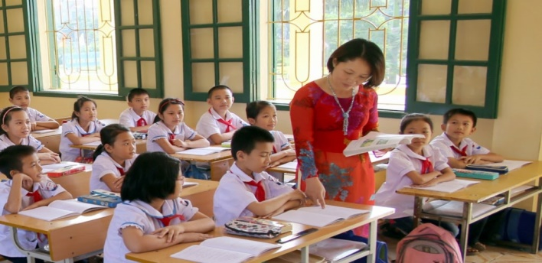  Nông dân: Tạo ra các sản phẩm cung cấp thức ăn cho con người.  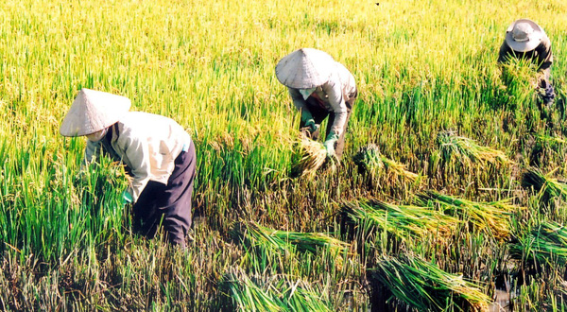  …..  -Đọc thầm bài thơ  -Đọc thầm theo cô giáo, để ý chỗ ngắt nhịp, ngắt dòng.  - HS tìm và nêu: Nghĩ suy, siêu nhân, ước mơ, chăm chỉ.  -HS luyện đọc  -Trả lời:  + Em chăm chỉ học bài. Chăm chỉ làm việc nhà…..  + Siêng năng  + Lười biếng  -HS đọc cá nhân theo cô giáo từng dòng thơ.  -HS đọc trong nhóm 4  + 4 HS đọc nối tiếp nhau, mỗi bạn 1 câu trong 1 khổ thơ, luân phiên nhau đến hết khổ  HS đọc cá nhân theo cô giáo từng dòng thơ.  -HS đọc trong nhóm 4  + 4 HS đọc nối tiếp nhau, mỗi bạn 1 câu trong 1 khổ thơ, luân phiên nhau đến hết khổ  HS đọc cá nhân theo cô giáo từng dòng thơ.  -HS đọc trong nhóm 4  + 4 HS đọc nối tiếp nhau, mỗi bạn 1 câu trong 1 khổ thơ, luân phiên nhau đến hết khổ.  HS đọc trong nhóm 3  +3 HS đọc nối tiếp nhau, mỗi bạn 1 khổ thơ, luân phiên nhau đến hết bài.  Chú ý: Bạn đầu tiên đọc cả tên bài; bạn cuối cùng đọc tên tác giả.  - 4HS/ nhóm đồng thanh đọc 1 khổ thơ, 3 nhóm đọc luân phiên nhau  Trả lời:…..  + Nhóm đọc to, không vấp, rõ ràng là……  + Đọc tốt là đọc to, rõ ràng, không vấp, không quá chậm, không quá nhanh, biết ngắt dòng.  -Hs làm việc cá nhân nêu các tiếng chứa vần uy có trong bài: suy, quý  -HS phân tích  -HS thảo luận nhóm đôi và nêu: tranh có hình: cái túi, vui vẻ, tàu thủy, khuy áo..  -HS thi đua viết trên bảng lớp:  Tiếng có vần ui Tiếng có vần uy  - Sui, vui vẻ, chui …. - Qúy mến, quỳ gối, yêu quý…  - Cá nhân HS đọc khổ thơ 1 và 2, suy nghĩ và trả lời:  Trả lời: Bài thơ nhắc đến các ước mơ: Làm nhà báo, nông dân, cô giáo, siêu nhân…  -Cá nhân học sinh đọc khổ thơ 3:  Trả lời: Cô giáo khuyên “ ước mơ quý như nhau nhưng muốn thực hiện ước mơ các em phải chăm chỉ”  -Nêu ý kiến cá nhân  HS xem video sau đó suy nghĩ và trình bày về ước mơ của riêng mình.  -HS thảo luận theo nhóm 4 và trình bày.

